|  |
| --- |
| МИНОБРНАУКИ РОССИИ |
| Федеральное государственное бюджетное образовательное учреждение высшего образования **«МИРЭА − Российский технологический университет»**  **РТУ МИРЭА** |

**Институт информационных технологий (ИИТ)**

**Кафедра прикладной математики (ПМ)**

**ОТЧЕТ ПО ПРАКТИЧЕСКОЙ РАБОТЕ**

по дисциплине «Прикладные задачи математической статистики»

**Практическое задание № 1**

|  |  |  |  |
| --- | --- | --- | --- |
| Студент группы ИНБО-01-17 | *ИНБО-05-19, Грузилова В.Д.* | (подпись) | |
| Преподаватель | *Буданцев А.В.* | (подпись) | |
| Отчет представлен | «___»________2021 г. | |  | |

Москва 2021 г.

**Подгруппа 1.**

**Задание:**

Собрать данные внутри группы о росте каждого студента (в сантиметрах) и месяце его рождения.

Для распределения роста сделать:

* вариационный ряд;
* полигон относительных частот;
* эмпирическая функция распределения;
* числовые характеристики: среднее выборочное, стандартное отклонение, вариация.

Для распределения месяцев рождения построить только вариационный ряд.

**Выполнение работы:**

1. **Рост.**

Данные о росте были разбиты на 5 интервалов c размером диапазона 6 см. Количество интервалов m рассчитывалось по формуле Стёрджесса:

$$m=1+\log_{2}{n}$$

Размер диапазона h:

$$h=\frac{x_{max}-x_{min}}{m}$$

На Рисунке 1 отражён вариационный ряд: диапазоны, абсолютная и относительная частоты. Полигон частот изображен на Рисунке 2.

Накопительная частота соответствует эмпирической функции распределения. Её график изображен на Рисунке 3.

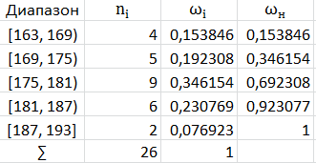

Рисунок 1. Вариационный ряд (рост)

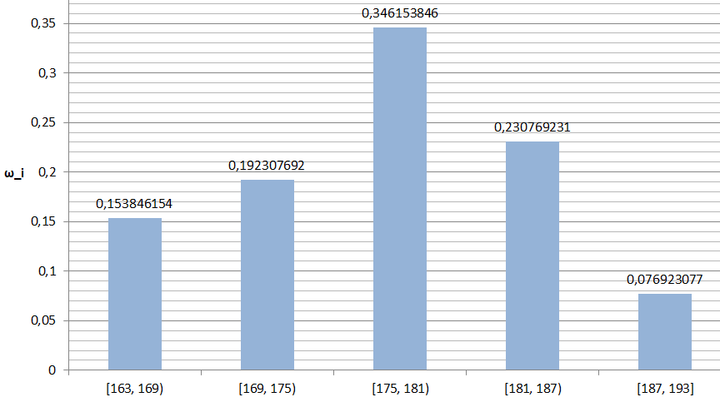

Рисунок 2. Интервальный полигон частот

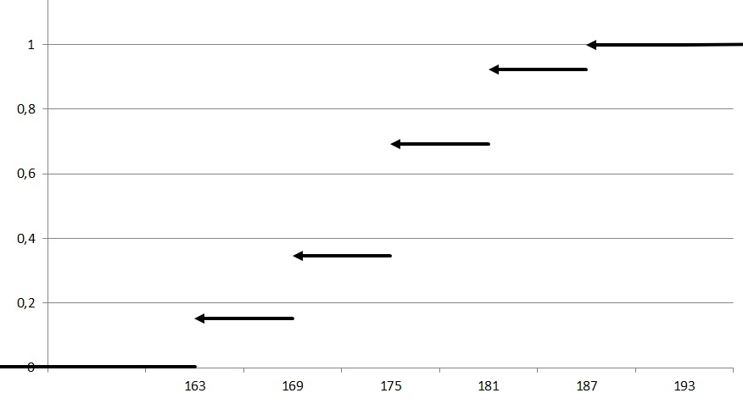

Рисунок 3. График функции распределения

Среднее выборочное:

$$\overline{x_{в}}=\sum{x_{i}ω_{i}}=177,308$$

Дисперсия:

$$Д_{в}=\sum{x_{i}^{2}ω_{i}}-{\overline{x_{в}}}^{2}=47,982$$

Среднеквадратическое отклонение:

$$σ_{в}=\sqrt{Д_{в}}=6,927$$

Вариация:

$$v_{в}=\frac{σ_{в}}{\overline{x_{в}}}*100\%=3,907$$

1. **Месяцы рождения.**

На Рисунке 4 отражён вариационный ряд: варианты, абсолютная и относительная частоты. Полигон частот изображен на Рисунке 5.

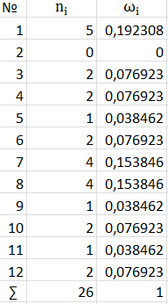

Рисунок 4. Вариационный ряд (месяцы рождения)

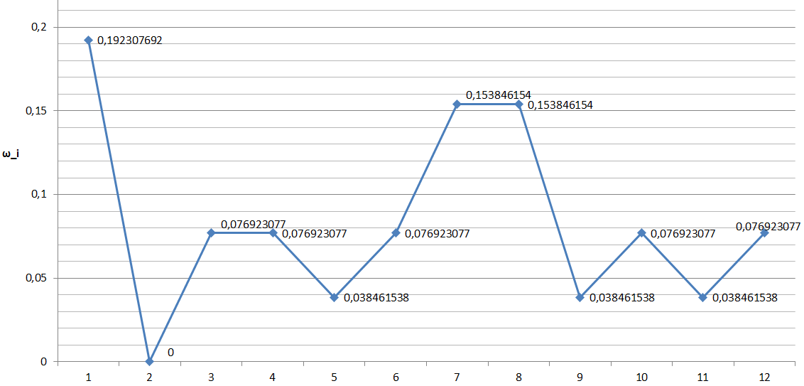

Рисунок 5. Полигон частот

**Выводы:**

Распределения роста и месяцев рождения унимодальны. Также рассчитаны их численные характеристики.